Darnaus vystymosi iniciatyvos ir aplinkosauginio švietimo veiklos kuria prasmingas patirtis Vilniaus lopšelyje-darželyje „Vandenis“
Vilniaus lopšelis-darželis „Vandenis“ – nuolat besimokanti, sveiką ir darnią gyvenseną puoselėjanti įstaiga. Siekiant kurti saugią ir draugišką aplinką, rinktis tvarius sprendimus bei kurti darnius tarpusavio santykius, 2024 m. įgyvendinamas vienas iš įstaigos prioritetų – darnaus darželio kūrimas. Kaip įstaigoje plėtojamas darnus ugdymas dalinasi darželio direktorė Sandra Keršienė. Susidomėjus EDU Vilnius „Tvariau” konkursu ir užpildžius paraišką, įstaiga laimėjo finansavimą Eko sodelio idėjai įgyvendinti. Šią idėją ir siekį praplėsti kasdienines ugdomąsias veiklas darnios plėtros idėjomis labai palaikė mūsų darželio bendruomenė. Kartu su iniciatyvine darnaus ugdymo komanda parengta bei įgyvendinama ne tik įstaigos sukurta darnaus ugdymo programa „Darnios ateities link“, tačiau taip pat Vilniaus miesto savivaldybės finansuojamas aplinkosauginio švietimo projektas „Gamtos detektyvai: tyrinėk, stebėk, atrask“. Įgyvendinant darnaus ugdymo programą, edukacinius projektus, įstaigoje kuriamos žaliosios erdvės, organizuojamas aplinkosauginis švietimas, plėtojamas patyriminis ugdymas.
EDU Vilnius „Tvariau“ konkurso dėka, darželio teritorijoje 2024 m. įkurta pirmoji žalioji edukacinė erdvė – Eko sodelis. Sodelyje įrengtos pakeliamos lysvės (auginami agurkai, pomidorai, žirniai, ridikėliai, morkos, salotos, svogūnai ir kitos daržovės), ugdytinių dėmesį nuolat traukiantis vabzdžių viešbutis, gamtos staliukas patyriminėms veikloms organizuoti. Šioje erdvėje mūsų įstaigos nagingieji darbuotojai Gintas ir Petras prikėlė medines dėžes antram gyvenimui, kurios tapo puikiu traukinuku braškių lysvėms.
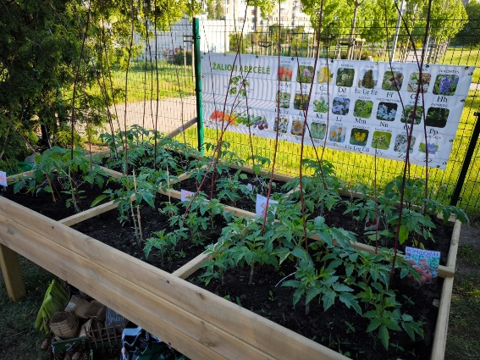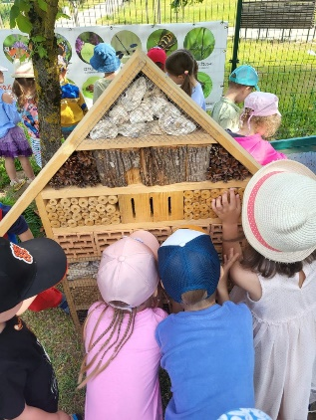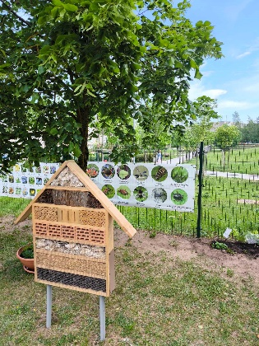
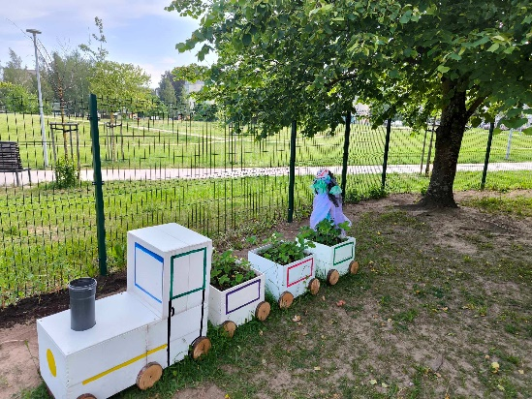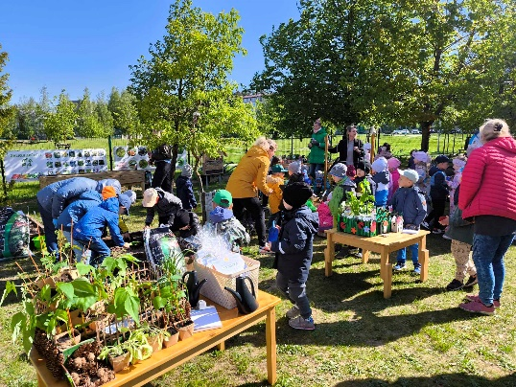
Įgyvendinant aplinkosauginio švietimo projektą, finansuojamą Vilniaus miesto savivaldybės lėšomis, 2024 m. kryptingai ir nuosekliai organizuojame įvairias veiklas (edukacijas, projektus, bendruomenines akcijas ir pan.). Eko sodelio erdvė praturtinta naujomis priemonėmis: buvo įsigyti tentai „Žalioji abėcėlė“, „Lietuvoje gyvenantys vabzdžiai“ bei gamtos tyrinėtojų rinkinys, įvairios priemonės augalų sodinimui.
2024 m. balandžio-gegužės mėnesiais organizuotas ekologinis projektas „Vaikystės sodelis“. Projekto metu pasitelkiant antrines žaliavas buvo sukurtos sodo dėžės iš gamtinių ir antrinių medžiagų augalų daiginimui. Šiose dėžėse ugdytiniai sodino sėklas ir augino augalus, stebėjo augimo procesą, jį fiksavo. Vėliau vaikai su pedagogais pasodino augalus mūsų darželio pakeliamose lysvėse, žaidė žaidimus su edukacine priemone ir pedagogų parengtu žaidimu „Laimės ratas – augalai“. Eko sodelyje nuolat apsilanko mūsų darželio ugdytiniai, tėveliai. Organizuojamose edukacinėse veiklose „Mažasis sodo profesorius“ ugdytiniai tyrinėja augantį sodo derlių, stebi jau paaugusias daržoves, jas matuoja, aiškinasi, kokios daržovės yra šakninės, lapinės, žiedinės, atlieka pedagogų kurtas užduotėles ir mokosi rūpintis gamta.
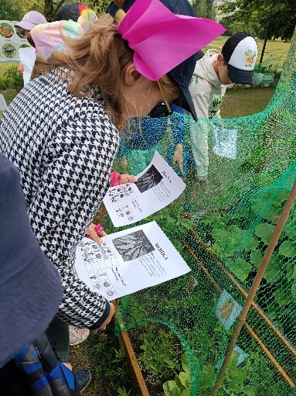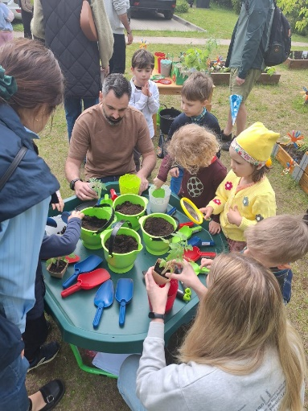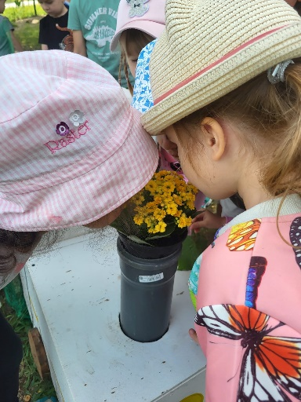
Dobilas – 2024 metų Vilniaus žaliųjų edukacinių erdvių augalas, todėl norėdami ugdytinius iš arčiau supažindinti su šiuo augalu, darželyje sukūrėme dar vieną žaliąją erdvę - Dobilų pievelę (pasodintos raudonojo ir baltojo dobilo sėklos), pedagogų sukurta metodinė priemonė – tentas „Dobilai“. Šioje erdvėje mažieji gamtos detektyvai iš arčiau tyrinėja dobilų augimą, aiškinasi jų skirtumus nuo kitų augalų, domisi dobilų rūšimis, stebi, kokie vabzdžiai šioje pievelėje lankosi. Taip pat kartu su darželio mokytojais, ugdytiniais ir tėveliais įkūrėme žaliąją erdvę „Darželio medelyną“. Šioje erdvėje pasodinome tris obelis, kriaušę, du sausmedžius. Medelyne vaikai stebi, tyrinėja augalų dalis, jų panašumus ir skirtumus. Įstaigos ugdytiniai su nekantrumu laukia ekologiškų sausmedžio uogų bei kitų medelyno vaisių. Vaikų tyrinėjimui pasitelkiama pedagogų sukurta metodinė priemonė „Atrask medelius“ bei tentas „Lietuvos medžiai“. Darželyje skatiname tvarią daržininkystę, siekiame tręšti mūsų žaliąsias erdves natūraliomis trąšomis, todėl projekto lėšomis taip pat įkūrėme kompostavimo erdvę. Šioje erdvėje ugdytiniai analizuoja pedagogų kurtą metodinę priemonę „Kompostavimo ABC“, stebi yrančias atliekas. Erdvė išnaudojama maisto ir žaliųjų atliekų kompostavimui, vaikų tyrinėjimams.
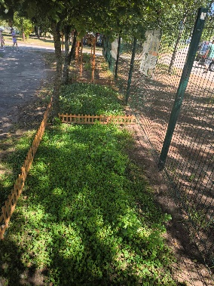 | 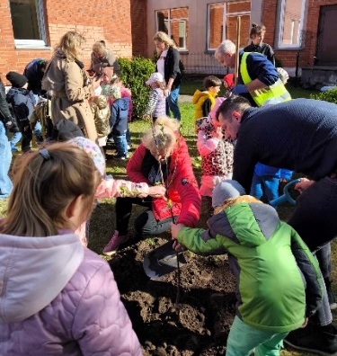  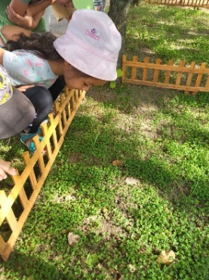
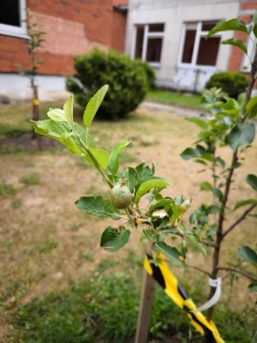 | 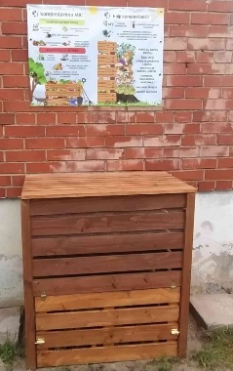  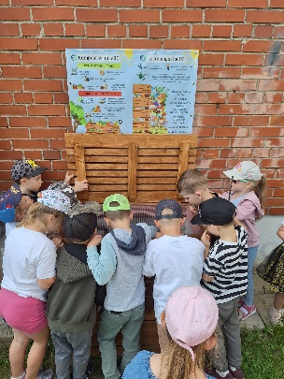
Siekiant skatinti ugdytinius rūpintis gamta ir kartu kurti draugišką aplinką - organizuota įstaigos bendruomenės aplinkosauginė akcija „Darom kartu - prisijunk ir tu!“. Mažieji akcijos dalyviai, tėvai ir mokytojai darželio teritorijoje ir už jos ribų šlavė takelius, grėbė senus lapus, rinko šiukšles, šakeles, akmenukus, kankorėžius. Darželio darbuotojai taip pat sutvarkė visą aplinką. Visa įstaigos bendruomenė džiaugiasi, kad darželio aplinka tapo švaresnė.
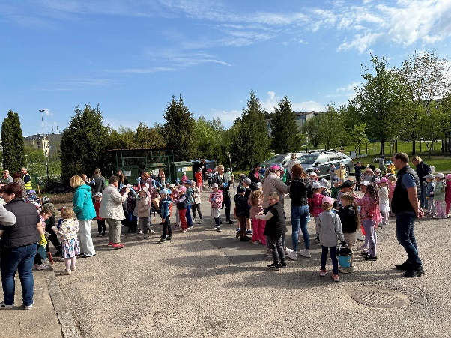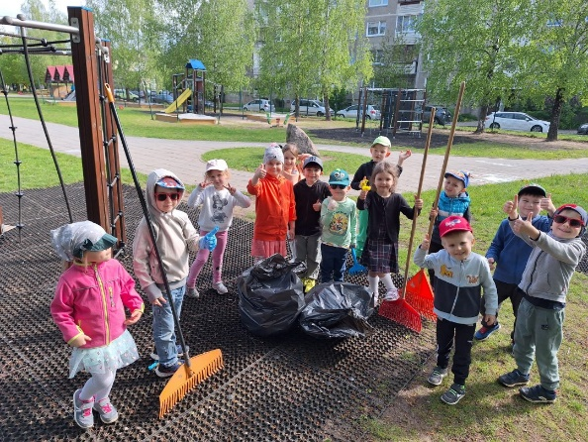
Įgyvendinant aplinkosauginio švietimo projektą ugdytiniai taip pat aktyviai dalyvavo įvairiose aplinkosauginio švietimo edukacijose. Ornitologo Gedimino Petkaus edukacijoje „Inkilų gyventojai“ vaikai žaismingais būdais susipažino su paukščių įvairove. Ornitologas supažindino vaikus su įvairiausiais inkilais, paukščių lizdais, plunksnomis bei pakvietė ugdytinius į lauką išbandyti profesionalią įrangą paukščiams stebėti – žiūronus. Projekto lėšomis buvo įsigyti 7 inkilai, taip pat mūsų įstaigos ugdytiniai kartu su tėveliais pagamino naujų namelių paukšteliams. Kūrybinėse dirbtuvėse ugdytiniai ne tik išgražino visus inkilus, tačiau padėjo darbuotojams įkelti inkilus į medžius, įkasti į žemę – buvo sukurta darželio „Inkilų alėja“.
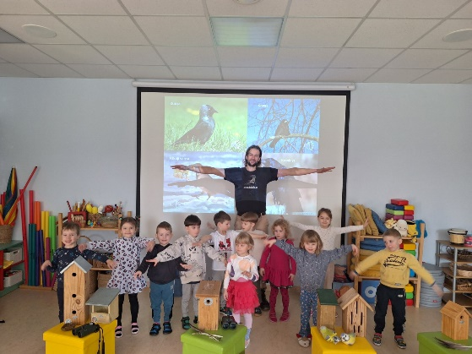 | 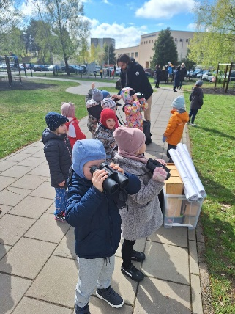
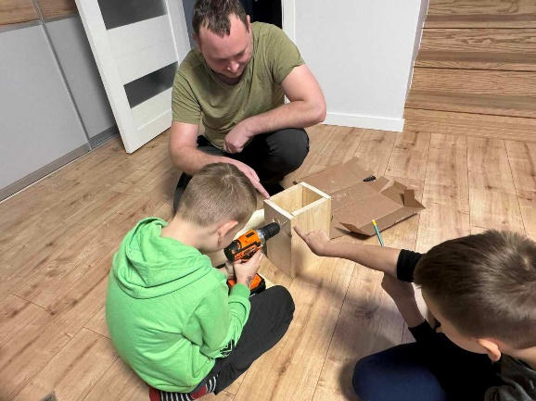 | 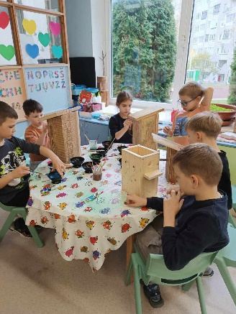
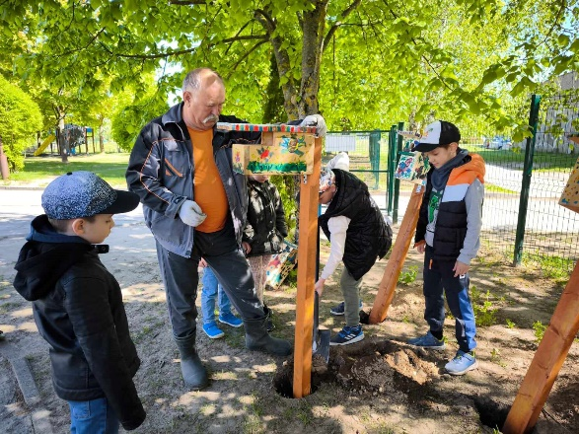 | 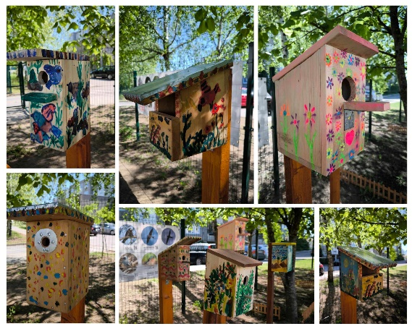
Siekiant atskleisti biologinę įvairovę, tausoti mus supančią aplinką, ugdytiniams organizuoti net keturi žygiai. Gegužės mėnesį pažintinių žygių VU botanikos sode metu ugdytiniai susipažino su Lietuvoje ir užsienyje augančiais augalais. Jaunieji tyrinėtojai lygino skirtingus augalus, susipažino su augalų kilmės šalių istorijomis, analizavo kaip prižiūrėti augalus. Taip pat ugdytiniai kartu su gidu botanikos sode tyrinėjo augalų lapus, žiedus ir vaisius, ieškojo panašumų ir skirtumų, analizavo, kuo jie ypatingi. Gegužės 20 dieną vaikai ir mokytojos paminėjo pasaulinę bičių dieną – leidosi į žygį Vingio parke bei pasinėrė į žavų bičių ir miesto bitininkystės pasaulį. Ši įdomi veikla leido vaikams suvokti, kad mes esame susiję su viskuo aplink mus – nuo mažiausių bitelių iki didžiųjų medžių. Birželio mėnesį organizuotas žygis ir edukacija su gamtininku Selemonu Paltanavičiumi Verkių regioniniame parke „Gamtos pasaulio atradimai“. Šis žygis buvo skirtas pasaulinei aplinkos dienai paminėti. Vaikai su dideliu susidomėjimu klausėsi gamtininko pasakojimų apie įvairius augalus, vabzdžius ir paukščius.
2024 m. įgyvendinant įstaigos darnaus ugdymo programą taip pat buvo organizuotas darnaus ugdymo projektas „Neterštukas Tukas ir atradimų knyga“, kurio metu 5 ikimokyklinio ir priešmokyklinio ugdymo grupės siekė plėsti ugdytinių ekologinį sąmoningumą, darnią gyvenseną.
„Žuvyčių” grupės mokytojos organizavo įvairias ekologinio sąmoningumo stiprinimo veiklas: madų šou iš antrinių žaliavų „Aš – dizaineris“, kūrybines dirbtuvėles, kurių metu įvairūs daiktai prikelti antram gyvenimui. Visuomenės sveikatos specialistė pakvietė ugdytinius į užsiėmimą apie aplinkos taršą ir atliekų rūšiavimą, kurių metu žaidė žaidimus „Rūšiuok!“. Mūsų mažieji „Lašelių“ grupės vaikai dalyvavo darnaus ugdymo projektinėje veikloje, kurioje įvairiais būdais pažino geometrines figūras bei patirtį kaupė tyrinėjant aplinką. Pasitelkdami antrines žaliavas, kamštelius, mažieji įvairiose vidaus ir lauko edukacinėse erdvėse atliko kūrybines tvarumo veiklas: dėliojo geometrines figūras, konstravo ir projektavo. „Ruoniukų“ grupės vaikus mokytojos pakvietė tyrinėti įvairius vabalus, jų savybes. Sukurtame aplinkos kontekste „Vabalų pieva“ vaikai galėjo iš arčiau susipažinti su įvairiais vabalais. Taip pat ugdytiniai ir mokytojos apsilankė „Drugelių parodoje“, patys kūrė „Vabalų viešbutį“, lankėsi už darželio ribų ir tyrinėjo tikrą skruzdėlyną. Meninės veiklos metu kartu su tėveliais vaikai gamino vabalus iš antrinių žaliavų, su mokytojomis tapė vabalus lauko erdvėje ant plėvelės. Grupėje mokytojos kartu su vaikais užaugino ir prižiūri gyvalazdes. „Debesėlių“ grupės vaikai projektinėje veikloje „Bitučių dovanos“ tyrinėjo paslaptingą bitučių pasaulį, aiškinosi, kur bitės gyvena, ką veikia ir kaip gamina medų. Kūrybinių veiklų metu vaikai bitutes piešė, aplikavo ir net iš antrinių žaliavų pagamino avilį. ,,Burbuliukų“ grupė atskleidė darnaus judėjimo naudą. Mokytojos įtraukė vaikus į įvairias, įdomias ir aktyvias veiklas, skatino vaikus kuo daugiau judėti lauko aplinkoje. Pasitelkiant netradicines priemones vaikai atliko įvairius žaismingus pratimus ir estafetes, buvo įtraukti jogos, sąmoningo kvėpavimo elementai. Projektinę grupės veiklą vainikavo organizuotas žygis, kuriame vaikai kartu su pedagogais kopė į ,,Bradeliškių“ piliakalnį. Tokiu būdu mokytojos skatino ne tik vaikų fizinį aktyvumą, bet ir pagarbą, meilę gamtai.
Nuolat ieškome idėjų, kaip galėtume plėtoti ne tik ugdytinių, tačiau ir pedagogų darnią gyvenseną, ieškoti gilesnio ryšio su gamta ir savimi. 2024 m. birželio mėnesį kartu su įstaigos pedagogais ir darbuotojais apsilankėme Levandų ūkyje, susipažinome su šių augalų nauda. Taip pat išvykos metu apsilankėme netoliese esančiame Maišiagalos dvaro sode ir išbandėme interaktyvų žaidimą „Gamtos lobių medžioklė“. Džiaugiamės, kad organizuojamos darnaus ugdymo veiklos, įgyvendinami aplinkosauginio švietimo projektai dar labiau sutelkė darželio bendruomenę. Vadovų ir pedagogų lyderystė, noras kurti tvarius sprendimus, paskatino darnaus vystymo iniciatyvų įgyvendinimą, kurios kuria prasmingas patirtis darželyje. Nuoširdi padėka įstaigos darnios plėtros komandai - l.e.p. dir. pavaduotojai ugdymui Ingridai Batalovienei, mokytojoms G. Sokaitei Michailovienei, R. Peciukonienei, O. Nastaravičienei ir visai įstaigos bendruomenei – kartu kuriame darnų darželį!

Vilniaus lopšelio-darželio „Vandenis“ direktorė Sandra Keršienė

